**Как установить PHP 7 в Windows 10**

Язык программирования PHP без труда устанавливается на Windows. Для этого создатели PHP подготовили специальную Windows-версию языка, которую можно скачать с [сайта PHP](http://windows.php.net/download/).

Для среды разработки я использую PHP 7, с тем расчётом, чтобы мой код был готов к тому моменту, как PHP 7 можно будет установить на боевой сервер. Для того, чтобы установить PHP 7 в операционной системе Windows понадобится программа Visual C++ Redistributable for Visual Studio 2015, которую можно скачать с [официального сайта Майкрософта](https://www.microsoft.com/ru-ru/download/details.aspx?id=48145). Установка этой программы не содержит никаких трудностей, нужно просто нажимать кнопку «Далее».

После установки Visual C++ Redistributable скачиваем архив PHP 7 для Windows (VC14 Non Thread Safe x64 или x86 в зависимости от разрядности системы) c [официального сайта PHP](http://windows.php.net/download/). В архиве нет инсталлятора, его просто нужно распаковать в папку где-нибудь на диске. В пути к этой папке не должно быть пробелов и русских букв, у меня это просто C:\PHP.

После распаковки нужно добавить PHP в системный PATH для того, чтобы можно было запускать PHP из любого каталога:

1. нажимаем win+x и переходим в настройки System;
2. переходим в Advanced system settings;  
   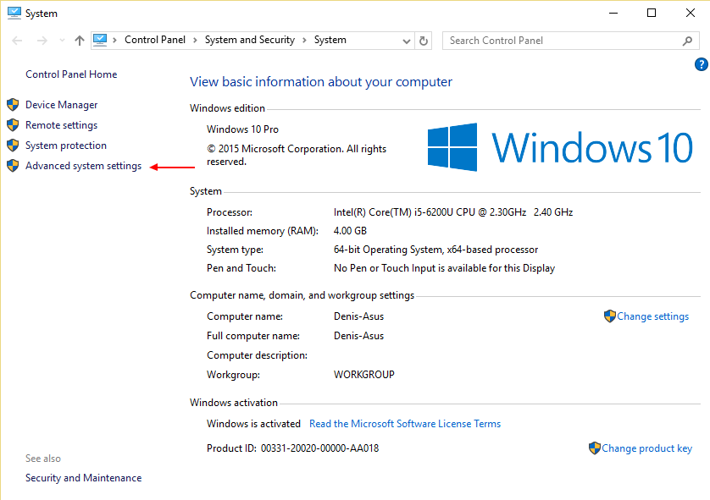
3. выбираем Environment Variables;  
   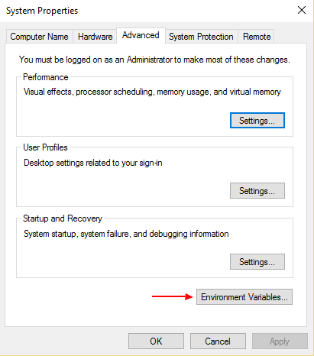
4. выбираем переменну PATH и нажимаем кнопку Edit;  
   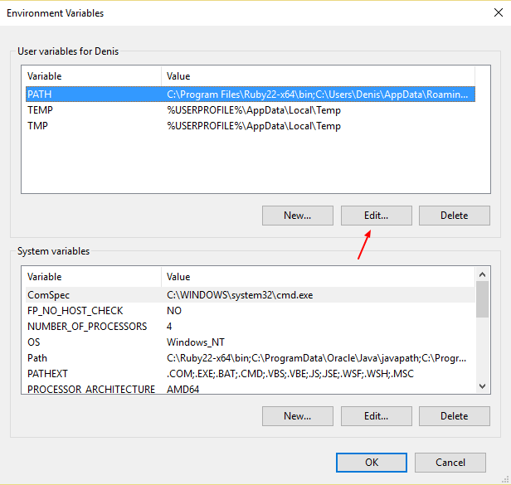
5. нажимаем кнопку New и вводим адрес каталога с распакованным PHP, например C:\PHP;  
   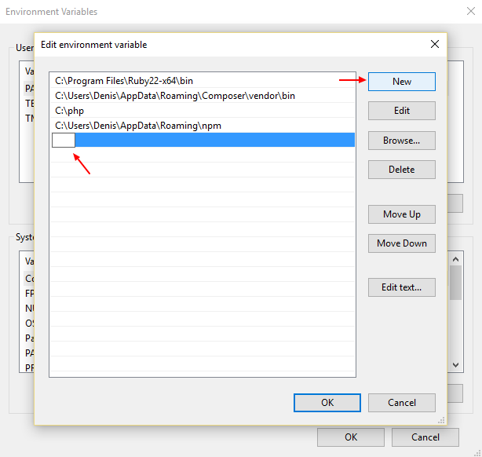
6. нажимаем кнопку Ok.

Теперь нужно настроить PHP для работы:

1. переименовываем файл php.ini-production в php.ini;
2. раскоментируем (убираем знак ;) перед строчками:
   * extension=php_curl.dll;
   * extension=php_gd2.dll;
   * extension=php_mbstring.dll;
   * extension=php_openssl.dll;
   * extension=php_pdo_mysql.dll;
   * extension=php_pdo_sqlite.dll;
   * extension=php_sqlite3.dll.

Всё, PHP 7 установлен в системе и готов к использованию.

**Как установить PHP 7 в Windows 10: 9 комментариев**

1. [**Андрей**](https://mail.yandex.ru/):

[14 мая, 2020 в 13:21](https://blog.vistro.ru/ide/how-to-install-php7-on-windows/#comment-5174)

Добрый день!  
Что значит раскомментируем? это в файле php.ini?  
Но в версии php 7.2 в этом файле ни одной из этих строк,  
(extension=php_curl.dll;  
extension=php_gd2.dll;  
extension=php_mbstring.dll;  
extension=php_openssl.dll;  
extension=php_pdo_mysql.dll;  
extension=php_pdo_sqlite.dll;  
extension=php_sqlite3.dll.)  
как быть?

**[ОТВЕТИТЬ](https://blog.vistro.ru/ide/how-to-install-php7-on-windows/?replytocom=5174" \l "respond)**

* 1. **cimmwolf**:

[14 мая, 2020 в 14:34](https://blog.vistro.ru/ide/how-to-install-php7-on-windows/#comment-5175)

Здравствуйте.  
Да, вы правы. Теперь их нужно добавлять туда вручную. Найдите раздел Dynamic Extensions и добавьте их туда вот в таком виде:  
  
extension=php_curl.dll  
extension=php_gd2.dll  
extension=php_mbstring.dll  
extension=php_openssl.dll  
extension=php_pdo_mysql.dll  
extension=php_pdo_sqlite.dll  
extension=php_sqlite3.dll

**[ОТВЕТИТЬ](https://blog.vistro.ru/ide/how-to-install-php7-on-windows/?replytocom=5175" \l "respond)**

* + 1. **Александр Чеберко**:

[8 января, 2021 в 18:38](https://blog.vistro.ru/ide/how-to-install-php7-on-windows/#comment-9343)

Всё работает. Огромное спасибо!

[**ОТВЕТИТЬ**](https://blog.vistro.ru/ide/how-to-install-php7-on-windows/?replytocom=9343#respond)

1. **Петр**:

[4 июля, 2020 в 02:00](https://blog.vistro.ru/ide/how-to-install-php7-on-windows/#comment-6009)

Здавствуйте!  
Я все делал как у вас написано. Однако были некоторые нюансы. При начале установки Visual C++ Redistributable появилось сообщение, что уже установлена такая программа и установка была прекращена. Я проверил и, действительно ,установлены версии 2008, 2010,2012,2013.2017. Что в этой ситуации делать?  
И еще по поводу изменения переменной PATH. Удалось ее изменить только из командной строки командой SETX с правами админа.  
И, последний, может быть, наивный вопрос.  
Для чего все это делается? Ну, кликну я по файлу с расширением PHP, и что получу в итоге? Ведь здесь никакого отладчика нет.  
Если Вас не затруднит мое обращение, то ответьте, пожалуйста.  
С уважением, Петр

[**ОТВЕТИТЬ**](https://blog.vistro.ru/ide/how-to-install-php7-on-windows/?replytocom=6009#respond)

* 1. **cimmwolf**:

[22 июля, 2020 в 01:35](https://blog.vistro.ru/ide/how-to-install-php7-on-windows/#comment-6268)

Всё это делается только для того, чтобы можно было запускать PHP-программы в среде Windows.

**[ОТВЕТИТЬ](https://blog.vistro.ru/ide/how-to-install-php7-on-windows/?replytocom=6268" \l "respond)**

1. **Денис**:

[19 августа, 2020 в 14:21](https://blog.vistro.ru/ide/how-to-install-php7-on-windows/#comment-6808)

extension=curl  
теперь это так называется?  
Добавлять не надо?

[**ОТВЕТИТЬ**](https://blog.vistro.ru/ide/how-to-install-php7-on-windows/?replytocom=6808#respond)

* 1. **cimmwolf**:

[19 августа, 2020 в 17:56](https://blog.vistro.ru/ide/how-to-install-php7-on-windows/#comment-6817)

Да, теперь PHP рекомендует указывать расширения так как вы указали. Вот выдержка из их рекомендации:

*The syntax used in previous PHP versions (‘extension=<ext>.so’ and ‘extension=’php_<ext>.dll’) is supported for legacy reasons and may be deprecated in a future PHP major version. So, when it is possible, please move to the new (‘extension=<ext>) syntax.*